Actividad Semana 3: Ingeniería Inversa
Herramientas utilizadas: Draw.io / Script de generación de diagramas, GitHub, VS Code

Paso 1 y 2: Diagrama de arquitectura y exportación como imagen
Se elaboró un diagrama de cajas y flechas que representa la arquitectura de la aplicación, mostrando el flujo: Main → Services → Repositories → Models. El diagrama fue exportado como imagen PNG con el nombre obligatorio 'Arquitectura_S3.png'.
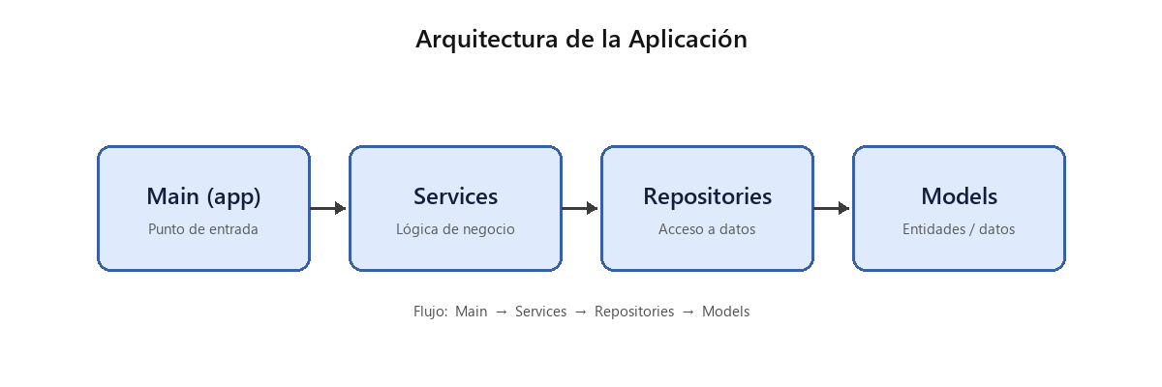
Evidencia: diagrama exportado como Arquitectura_S3.png

Paso 3: Subida al repositorio
Se creó la carpeta 'docs' en la raíz del repositorio y se colocó dentro el archivo Arquitectura_S3.png. Posteriormente se subió al repositorio remoto con los comandos:
git add .
git commit -m "Se agrega: Ingenieria inversa de diagrama de arquitectura"
git push
[ Insertar aquí captura de pantalla de la terminal ejecutando git add / commit / push ]
[ Insertar aquí captura de pantalla del repositorio en GitHub mostrando docs/Arquitectura_S3.png ]

¿Qué significa Ingeniería Inversa?
La ingeniería inversa es el proceso de analizar un sistema, software o aplicación ya existente —del cual muchas veces no se tiene documentación ni acceso al diseño original— con el objetivo de comprender su funcionamiento interno, su estructura y la forma en que sus componentes se relacionan entre sí. A partir de ese análisis se reconstruye información de más alto nivel, como diagramas de arquitectura, modelos de datos o especificaciones, partiendo del código o del producto terminado hacia atrás, en lugar de partir de un diseño hacia el código (que sería el proceso de ingeniería directa o 'forward engineering').

Ventajas de la Ingeniería Inversa para el mantenimiento
- 1. Facilita la comprensión de sistemas heredados (legacy): permite a nuevos desarrolladores o al propio equipo entender rápidamente cómo está construida una aplicación cuando no existe documentación actualizada, reduciendo el tiempo necesario para ubicar dónde y cómo realizar cambios sin romper otras partes del sistema.
- 2. Reduce el riesgo y el costo de los cambios: al contar con diagramas actualizados de la arquitectura (como el flujo Main → Services → Repositories → Models), es más fácil identificar el impacto de una modificación, detectar dependencias ocultas y planificar correcciones o mejoras de forma más segura, evitando efectos secundarios no deseados.

